TECHNOLOGIE - TECHNISCH TEKENEN NAAM: ……………………………. KLAS: ……………

Basisopdracht 2
In de basisstof heb je kunnen lezen dat er twee verschillende soorten projecties zijn: de isometrische projectie en de rechthoekige projectie, zie de voorbeelden hieronder.

Werkwijze:
- Je gebruikt voor deze opdracht werkblad 1. Deze haal je op bij je docent.
- Je kiest een voorwerp uit dat je wilt tekenen.
- Je kiest de projectie uit waarin je het voorwerp wilt tekenen.

Kies zelf:
- Teken een voorwerp in een rechthoekige projectie; je maakt hierbij drie tekeningen van een voorwerp gezien vanuit drie verschillende aanzichten.
- Teken een voorwerp in een isometrische projectie; je maakt hierbij een tekening van een voorwerp onder een hoek van 30º met een voor-, zij- en bovenaanzicht.

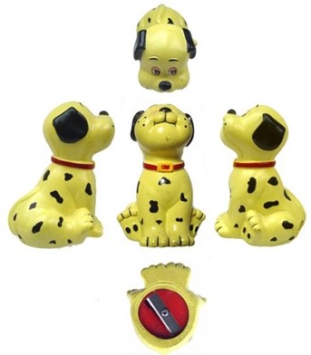 |  | 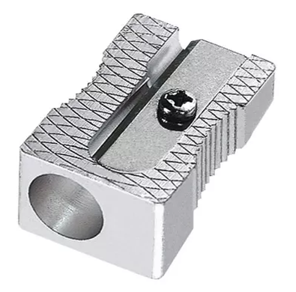
Rechthoekige projectie |  | Isometrische projectie

Leerdoel: Je kunt een technische tekening maken in een rechthoekige of een isometrische projectie.

Rubric Technologie Basisopdracht 2
zorgen | succescriteria | bevorderingen
Isometrische projectie:
De tekening laat van het voorwerp zien vanuit een hoek van 30º met de voor-, zij- en bovenaanzicht.
Rechthoekige projectie:
De tekening laat het voorwerp zien vanuit drie verschillende aanzichten. Je maakt dus drie verschillende tekeningen.

